Kindergottesdienst der Ev. Pfarrgemeinde Velden am W. Sonntag, den 10. Januar 2021

Jahreslosung für das neue Jahr:
Jesus spricht: „Seid barmherzig, wie auch euer Vater im Himmel barmherzig ist.“
Lukasevangelium 6,36

Liebe Kinder!
Leider fällt unser erster Kindergottesdienst im neuen Jahr aus bekannten Gründen aus und wir können ihn nicht in gewohnter Weise bei uns in der Kirche feiern. Doch ich hoffe sehr, dass wir uns dann im Februar in „alter Frische“ wiedersehen! ( Zum Vormerken: SO, 14.2.2021)
Ein Weg, wie Gottes Wort in unseren Alltag kommen kann, sind die „Losungen“, die es schon sehr lange gibt. Auch fürs neue Jahr gibt es eine „Losung“ – sozusagen ein Motto für`s Jahr. Dieses Jahr ist von Barmherzigkeit die Rede, die wir uns vom Vater im Himmel abschauen sollen. Es ist gar nicht einfach, das zu lernen. Wenn in unserer Klasse oder Kindergartengruppe ein Kind ist, das noch nicht so gut deutsch spricht und von den anderen „gemobbt“ wird, vielleicht weil es außerdem noch sehr schüchtern ist – wie reagieren wir da? Machen wir mit, meiden es oder üben wir da „Barmherzigkeit“, indem wir mit ihm reden, ihm vielleicht Hilfe anbieten und Dinge erklären, die es nicht versteht? Auch wenn uns die anderen dafür verachten? Können wir uns vielleicht in seine Lage versetzen, wie es uns gehen würde, wenn wir uns in einem ganz fremden Land zurecht finden müssten, wo die Menschen eine andere Sprache sprechen?
Wie Gottes Barmherzigkeit konkret aussehen kann, erzählt Jesus in einer Geschichte: Er erzählt von einem Vater, der zwei Söhne hat, die sehr verschieden sind.
Diese Geschichte könnt ihr hören im Lukasevangelium Kapitel 15, Verse 11-32:

Lukasevangelium 15,11-32.mp3

Der ältere Sohn ist angepasst, fleißig, erfolgreich und bereitet ihm Freude. Der Jüngere tritt unverschämt und frech auf. Trotzdem macht der Vater keinen Unterschied, sondern liebt beide Söhne mit ihren Gaben und Grenzen. An seinem Verhalten können wir Gott, unseren barmherzigen himmlischen Vater, kennenlernen.

ER ist:
- Ein Vater der gibt. Der jüngere Sohn fordert sein Erbteil (den Anteil am Besitz des Vaters), das ihm erst nach dem Tod des Vaters zustehen würde. Damit verletzt er die Ehre des Vaters. Dieser reagiert jedoch nicht bitter, sondern überlässt ihm sein Vermögen. - (Gott gab freiwillig für uns seinen geliebten Sohn)
- Ein Vater, der loslässt und der nicht zwingt – auch uns nicht. Er lässt dem Sohn die gewünschte Freiheit, obwohl er ihn gern vor dem zu erwartenden Leid und Verlust bewahren würde.
- Ein Vater, der nicht fallen lässt und nicht aufgibt. Seine Liebe zeigt sich im Warten, täglich, stündlich.
- Ein Vater, der mit dem Sohn in seinem Elend Erbarmen hat – Gott leidet um die Menschen, wenn sie sich von IHM entfernen und ohne ihn auskommen wollen…
- Ein Vater, der leidenschaftlich liebt. Er fällt dem „verdreckten Heimkehrer“, seinem jüngeren Sohn um den Hals und küsst ihn zärtlich – ohne Vorbedingungen, ohne Bewährungsfrist und Probezeit.
- Ein Vater, der vergibt. Er lässt sich noch „Vater“ nennen und schenkt ihm großmütige Vergebung und neue Würde (neues Gewand und Siegelring)
- Ein Vater, der sich riesig über die Heimkehr des „Falotten“ freut.

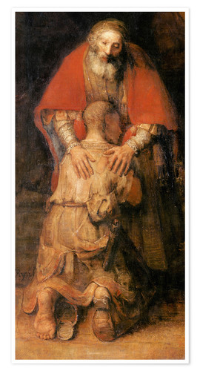
Aber auch um den älteren, äußerlich angepassten Sohn wirbt der Vater in Liebe: Er wohnt mit dem unzufriedenen Nörgler unter einem Dach, geht zu dem Zornigen hinaus und redet mit ihm. Er bittet Ihn mit freundlichen Worten, nennt ihn „Kind“. Er zwingt ihn nicht, beim großen Fest dabei zu sein, er bittet ihn aber.
Der Vater wirbt um beide – so barmherzig ist Gott.
Ein berühmter Maler namens Rembrandt hat
dieses Bild gemalt – es zeigt in berührender Weise
die Heimkehr des Sohnes und wie er vom Vater liebevoll
in die Arme genommen wird.

Komm, sag es allen weiter: https://youtu.be/viL7KqWSa3E

Ich wünsche euch allen ein gutes neues Jahr –
bleibt von Gott behütet und gesund.
Ich freue mich auf ein Wiedersehen im Februar…

Eure Beate

Wer Lust hat, kann sich hier noch ein Zahlenverbindungs-Rätsel ausdrucken und das Bild vervollständigen…
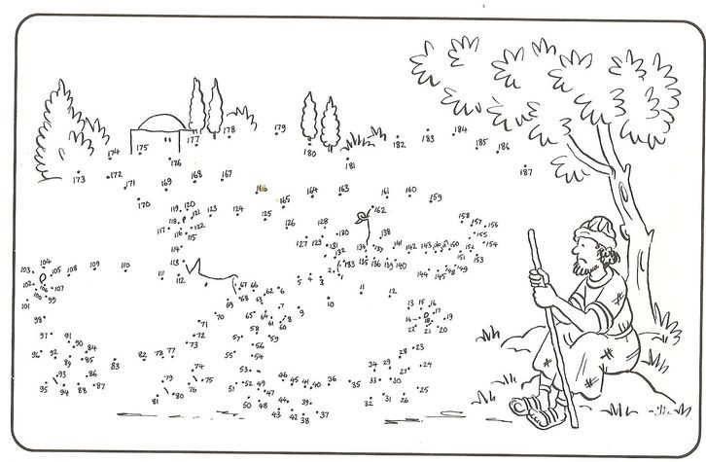

Auf wen passt der „verlorene Sohn“ auf?

Viel Spaß wünscht euch

Beate

